**Helen Natalia Gani**

**51019010**

**Prak.Cloud Computing**

HADIAH

Hadiah aplikasi silahkan kalian membuat aplikasi yang dapat memprediksi gambar ayam atau gambar kambing. Jadi gunakan cukup 2 label saja yaitu ayam dan kambing. Untuk source gambar yang digunakan untuk training silahkan lakukan proses pencarian gambar yang dicari melalui google kalian download gambar ayam, dan kambing lalu kalian upload dalam AUTOML VISION, dan untuk gambar pengetesan gunakan juga gambar yang di dapatkan dalam google saja. Silahkan di screenshot hasilnya, upload kedalam github dan kirimkan linknya dalam line.

Screenshot Gambar Ayam

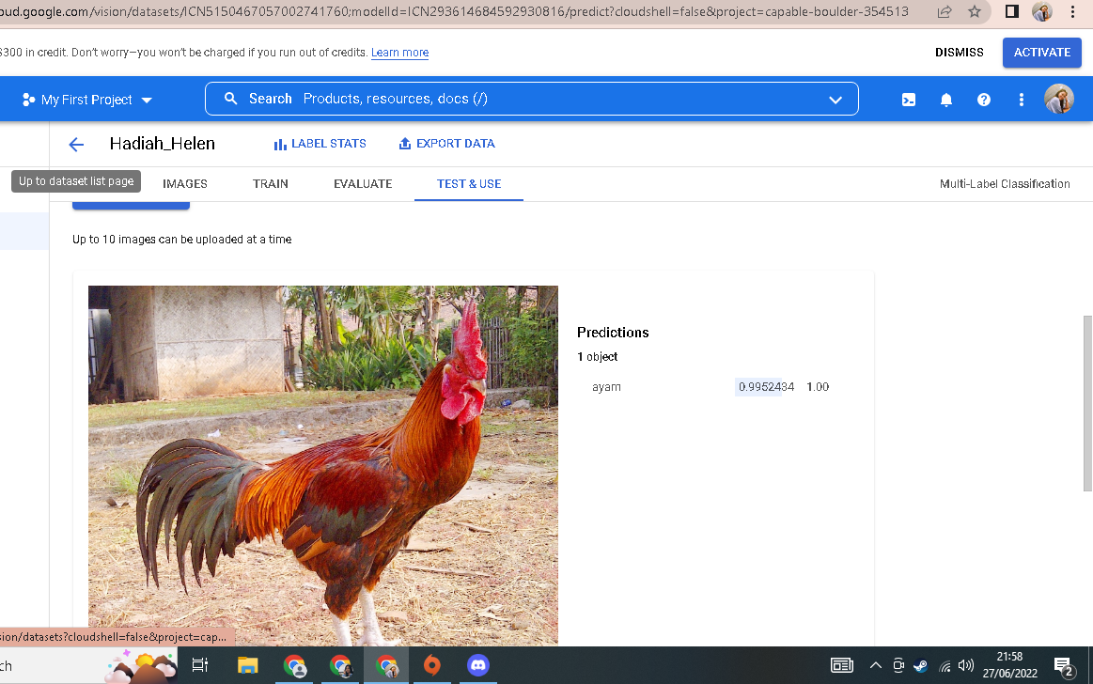

Screenshot gambar Kambing

